Плоскова Ирина Николаевна – воспитатель корпуса «Звёздочка»
Лэпбук по развитию речи для малышей «В гости к Петушку»

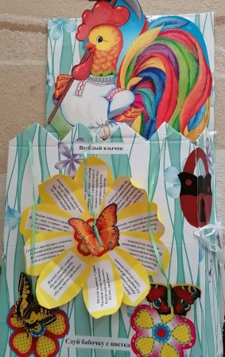
Лэпбук – это современное пособие и имеет несколько разновидностей, от маленьких папок до разнообразных коробочек. С помощью них можно проводить групповую работу и индивидуальную. Данный подход позволяет заинтересовать детей, сделать работу воспитателя более продуктивной. Какие игры помещены в моём лэпбуке ?

В первую очередь я отвела место речевой гимнастике. Ведь для четкой артикуляции нужны сильные, упругие и подвижные органы речи – язык, губы, небо. Артикуляционная гимнастика является основой формирования речевых звуков. Игра « Веселый язычок» включает в себя цветок с лепестками, на которых есть стихи про артикуляционные упражнения. Имеются папка с чистоговорками. Дети с помощью взрослого их проговаривают, работая над чистым произношением.
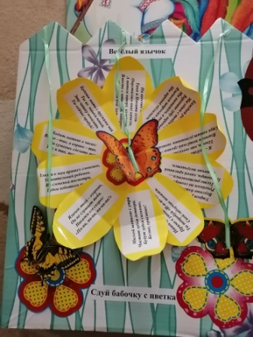
В начале пособия есть игра для дыхательной гимнастики. «Сдуй бабочку с цветка» Правильное речевое дыхание обеспечивает четкую дикцию , произношение звуков , за счет нормального звукообразования , достаточной громкости , соблюдение пауз , сохранение плавности речи и ее выразительности. На лицевой стороне изображен замок, это картинка к пальчиковой гимнастике «На двери виси замок». Развитие мелкой моторики рук напрямую связано с правильной и чистой речью. Дидактическая игра « Назови одним словом» учит детей классифицировать предметы и называть одним словом, обогащает словарный запас.
Дидактическая игра «Кто как разговаривает» учит детей называть животных, подражать их голосам, закреплять знания о домашних животных. Одной из основных форм работы с детьми является непосредственная образовательная деятельность , которая помогает углублению систематизации и обобщению знаний. В такой деятельности закрепляются полученные знания с помощью речевой активности ребенка. Такая деятельность продуктивно развивает речевой аппарат и расширяет словарный запас. Для этого используются игры «Кто что делает», «Где находится?», «Какой?», «Кто это, что это?».
Следующий вид совместной деятельности взрослого и ребенка – театрализованная деятельность. Ее можно организовать многообразно и интересно. Дети как на занятиях , так и в самостоятельной деятельности применяли данный вид новой для всех технологии. Сказочные герои в папочке помогут ребятам воссоздать сюжеты сказок «Колобок», «Теремок», «Репка». 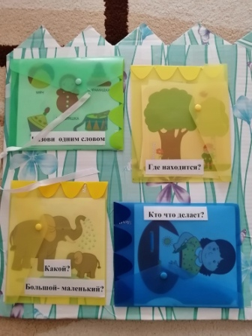 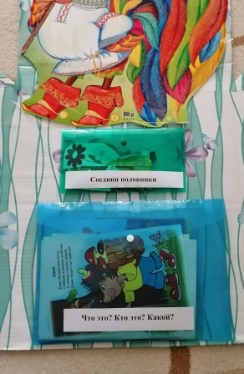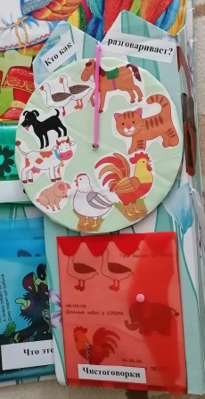
Ипользование игровой технологии « лэпбук» является успешным шагом на пути внедрения ФГОС ДО. Ведь она позволяет нам использовать инновационные методы и формы работы, и реализовать основные задачи речевого развития

